品固蘇州 KO新機

連絡人: 繆先生 TEL: 0512-65629123#604 SKYPE: ( ) QQ: ()
連絡人: TP 林先生 TEL: 886-2-23518805 SKYPE: koofficecn QQ: koofficecn

準備:
十字鏍絲起子(中), 一字鏍絲起子(中), 奇異筆(建議), 寬扁繩(200CM建議,非必需), 第二位同事(建議, 上下機架時), 3G或換機斷線時可對外TP的連線

流程:
□確認到貨 ( KO新機機箱 及二顆HD 2015-主 及 2015-從 )

□連絡TP遠端遙控關舊KO, 現場待電源自動關閉後, 手動將機箱背面電源線旁開關關至O的位置

□舊KO拔線 ( 電源線 / 內網:下圖內(奇異筆於網路頭畫in) / 外網:下圖外(奇異筆於網路頭畫out) / KB(原本有插的話) / VGA(原本有插的話) )
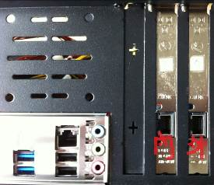

□舊KO下架 ( 面板提把兩側各鎖兩顆鏍絲, 需第二位同事幫忙扶住機箱, 否則鏍絲取出後機箱會無支撐掉落, 或於尚未拆鏍絲前, 先用寬扁繩由機箱下方繞過, 兩端再各綁在機架左右横桿上作支撐, 待新KO上架後才拆掉 )

□舊KO拔第一顆HD ( HD-上:主-1 下圖紅框處, 於箭頭處將卡槽往上扳, 掀開外蓋後, 抽出HD ),
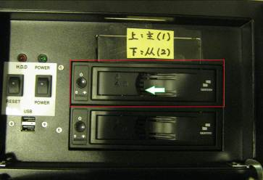
□新KO上架 ( 面板提把兩側各鎖兩顆鏍絲, 留意機架原四顆鏍母卡榫位置 需第二位同事幫忙扶住機箱, 或先用寬扁繩由機箱下方繞過, 兩端再各綁在機架左右横桿上作支撐, 待新KO上架後才拆掉 )

□新KO HD外接盒上方插槽(主), 插第一顆HD, ( HD-上: 2015-主, 下圖綠框處, 於箭頭處將卡槽往上扳, 掀開外蓋後, 插入HD ) 注意: 是收到的新HD, 不是前兩步驟拆下的舊KO-HD
並確認電源已壓下 ( 星星處 )
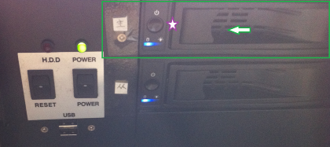

□新KO HD外接盒下方插槽(從), 插舊KO第一顆HD( HD-上:主1,下圖橙框處, 於箭頭處將卡槽往上扳, 掀開外蓋後, 插入HD) 注意: 這裡才是前兩步驟拆下的舊KO-HD
並確認電源已壓下 ( 星星處 )
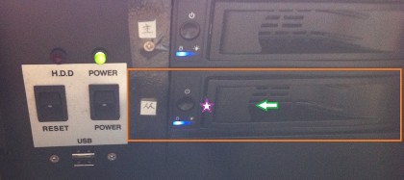

□新KO插線 ( 電源線(先確認電源為O關閉狀態) / 內網:下圖內(網路頭為in) / 外網:下圖外(網路頭為out) / KB紫色孔(有的話) / VGA(有的話) )

□新KO開機, 手動將機箱背面電源線旁開關關至I的位置

□連絡TP測試新KO, HD外接盒應為上圖, 兩個外接盒藍燈都亮
備用資料:

□新KO接KB(背面紫色孔,滑鼠不用接) / VGA

□回報TP螢幕畫面

□login: (打 root)

□Password: (打 frevres0907 – 螢幕不會回應)

□[root@pingoodsj ~]#

□ifconfig (查 eth0 第二行 inet addr: IP, eth1 第二行 inet addr: IP)

□route –n (查 Destination 下,第一行 顯示 0.0.0.0 右側第2排Gateway下顯示 58.210.184.129, 最右側Iface顯示 eth1)

